MEMORIA SI PRACTICA 4
OPTIMIZACIÓN

A.
Ejecutamos explain sobre la base de datos limpia, obteniendo los siguientes costes:
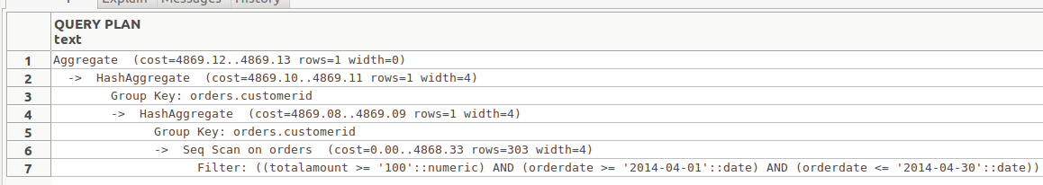
Tras analizar el resultado consideramos que un buen cantdidato a índice sería la columna orderdate.
Este es el resultado tras crear el índice:
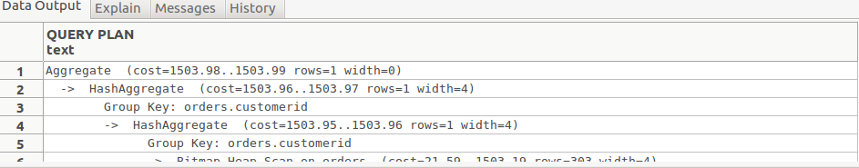
Vemos que el coste de la consulta disminuye hasta casi cuatro veces.
Para elegir este índice hicimos varias pruebas, con orderdate, customerid y la combinación de ambos campos. El que mejor resultado nos dio fue orderdate.

B.
Todas las consultas a la base de datos se han realizado con el índice creado. Con la consulta preparada hemos obtenido un resultado ligeramente mejor, pero no demasiado, puesto que se tiene que realizar el bindParam cada vez que aumentamos el umbral.

C.
La primera consulta debe recorrer por completo dos tablas: “customers” y “orders”. Primero recorre “orders” buscando aquellas entradas con status=’Paid’ y despúes recorre “customers” seleccionando los id que no estuviesen en la tabla anterior.
La segunda consulta debe recorrer también ambas tablas, pero esta vez solo se impone un filtro a la tabla “orders”. Posteriormente tras hacer la unión de ambas consultas se recorre el resultado una vez más aplicando el “group by”. Por este movito el coste de esta consulta es mayor.
Por último la tercera consulta también recorre ambas tablas por completo, haciendo la resta de conjuntos de ambas. Esta consulta nos parece muy similar a la primera, no obstante el coste de ella es el mayor de las tres.

D.
Ejecutamos explain sobre la primera consulta y obtenemos la siguiente salida:
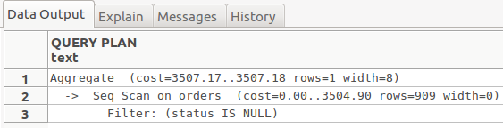

Como podemos observar la tabla “orders” se recorre por completo recogiendo solo aquellas filas en las que el status tiene un valor nulo.

El resultado de explain sobre la segunda consulta es:
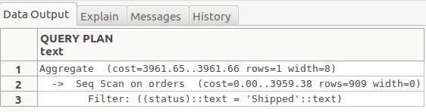
De nuevo se recorre toda la tabla “orders”. Sin embargo en este caso, el coste es bastante mayor porque ahora debe ir comparando cadenas de caracteres para aplicar el filtro, mientras que en la otra solo comprueba que no haya valor en el campo.

Creamos el index en la columna status y volvemos a ejecutar los dos explain:
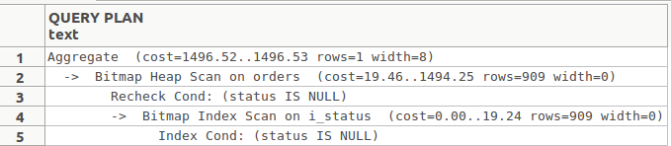
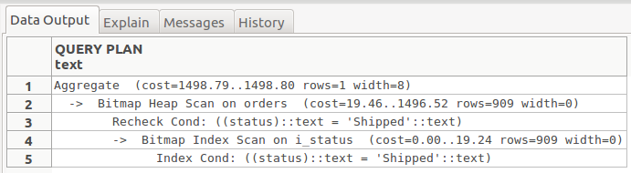
Podemos ver que el coste de ambas consultas tras crear el índice es prácticamente el mismo, además de haberse reducido a más de la mitad del coste sin el índice.

Ejecutamos analyze y volvemos a ver el plan de ejecución de las consultas:
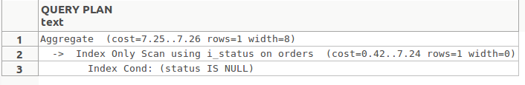
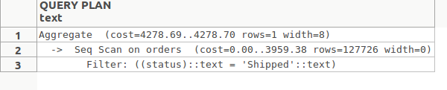
El coste de la primera consulta ha disminuido mucho, mientras que el de la segunda ha aumentado. Parece ser que tras ejecutar analyze, en la primera consulta se sigue empleando en índice pero en la segunda no, pues recorre la tabla entera.

Comparamos con las dos nuevas consultas:
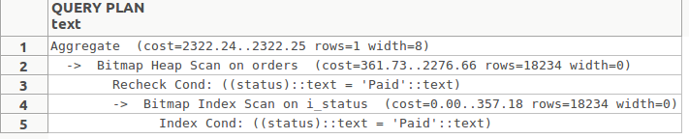

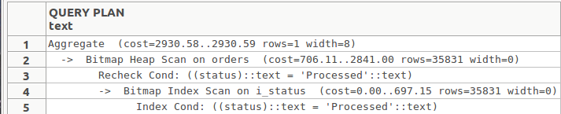
Vemos que los costes para ambas consultas son muy similares y que en ellas se hace uso del índice creado anteriormente.

Tras ejecutar las consultas sin explain y ver el resultado nos hemos dado cuenta de que no existe ninguna fila con status a NULL y que la gran mayoría de filas de la tabla tiene status “Shipped”. Por tanto creemos que tras ejecutar analyze postgres decide que es mejor recorrer la tabla entera para las consultas con status=’Shipped’ y usar la búsqueda binaria para el resto de valores de status.

TRANSACCIONES Y DEADLOCKS

E.
Tal y como se solicita, hemos implementado borraCiente.php para que borre el cliente y todas sus compras tanto de la tabla orders como orderdetail. Este borrado se realiza mediante la ejecución de
3 queries en el orden preciso, para no ocasionar conflictos de referencia a claves externas.

Las tres queries son :

$query1="DELETE FROM orderdetail where orderid in(SELECT orderid from orders where
customerid=".$_REQUEST["customerid"].")";
$query2="DELETE FROM orders where customerid=".$_REQUEST["customerid"];
$query3="DELETE FROM customers where customerid=".$_REQUEST["customerid"];

Ademas hemos decidido implementar tanto la opción de exec como la opción usando PDO. Por defecto se ejecutara la versión con exec, pero marcando un combobox accederemos a la versión con PDO.

La diferencia entre las dos versiones esta en la inicialización y el final de la transacción.

En la versión con exec ejecutaremos los siguientes comandos según queramos inicializar la transacción, o finalizarla con éxito o sin éxito:
$database→exec("BEGIN;");
$database→exec("COMMIT;");
$database→exec("ROLLBACK;");
En la version con PDO se sustituyen las sentencias anteriores por:
$database→beginTransaction();
$database->commit();
$database→rollBack();

Ejemplo de borraCLiente.php mediante exec:
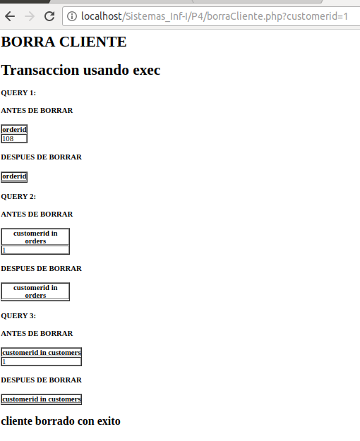

Ejemplo de borraCliente.php mediante PDO:
como puede observarse, se ejecuta con PDO si añadimos a la url userPDO=on

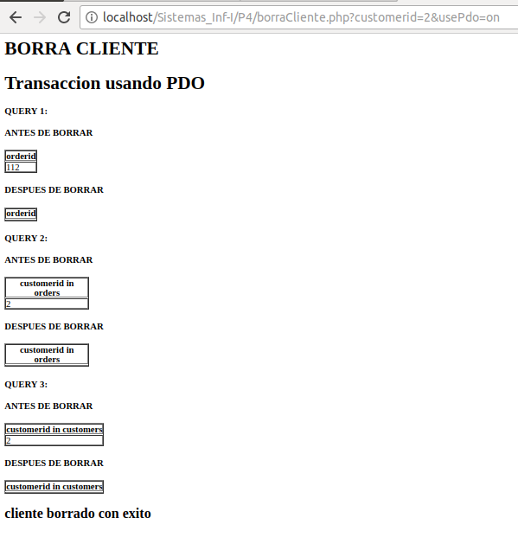

También se ha implementado borraClienteMal.php, para que borre mal hemos decidido permutar el orden de la query 2 con la de la query 3. Después hemos añadido un nuevo combobox “commit” que permite decidir si hacemos o no un commit en después de realizar la query 1, si este fuese el caso, los datos eliminados durante la transacción no podrían ser recuperados a pesar de realizar un rollback al intentar ejecutar, produciéndose un error, la segunda query.

Ejemplo de borraClienteMal.php, mostramos simplemente el ejemplo con PDO dado que se produce la misma salida.

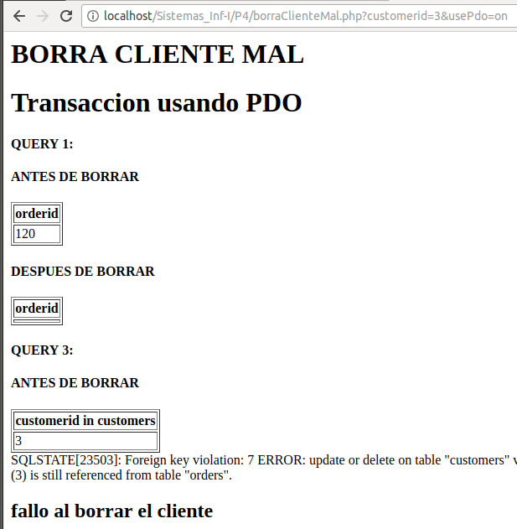

Como puede verse en la imagen, hemos decidido mostrar el error producido al intentar borrar y encontrar una referencia a otra tabla.

Un ejemplo de la ejecución del script borraClienteMal.php con commit intermedio es:

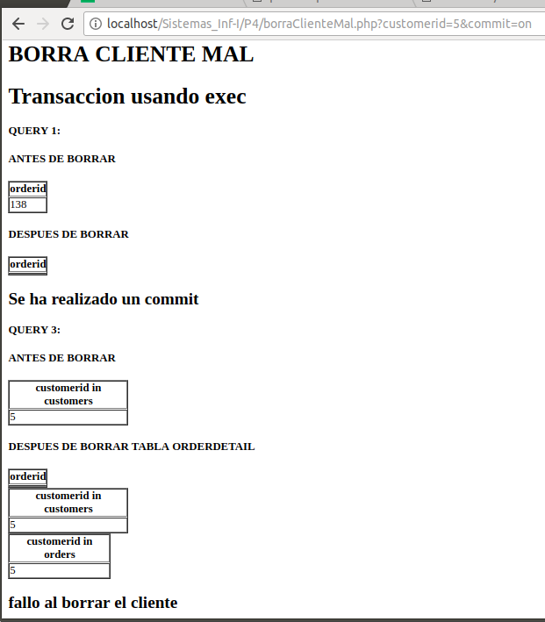
Aquí es importante fijarse en la parte final del la captura. En ella se muestra el resultado tras haber acabado la transacción. Como se puede observar el orderid (correspondiente a la tabla orderdetail) ya no existe, lo que indica que se ha borrado de manera exitosa.
Por último, nótese el mensaje “Se ha realizado un commit” tras la ejecución de la primera query.

F.
Los sleeps en el codigo PHP se han añadido nada mas realizar la inicializacion de la transaccion(tanto en el caso de exec como en el de PDO).
Por su parte el sleep del trigger SQL se ha puesto justo despues de actualizar el precio de cada producto según se solicita.

Ahora veamos como se produce un interbloqueo, para ello, lanzamos una peticion al servidor mediante el script PHP. Una vez hecho esto pasamos a ejecutar las capturas de pantalla siguientes:

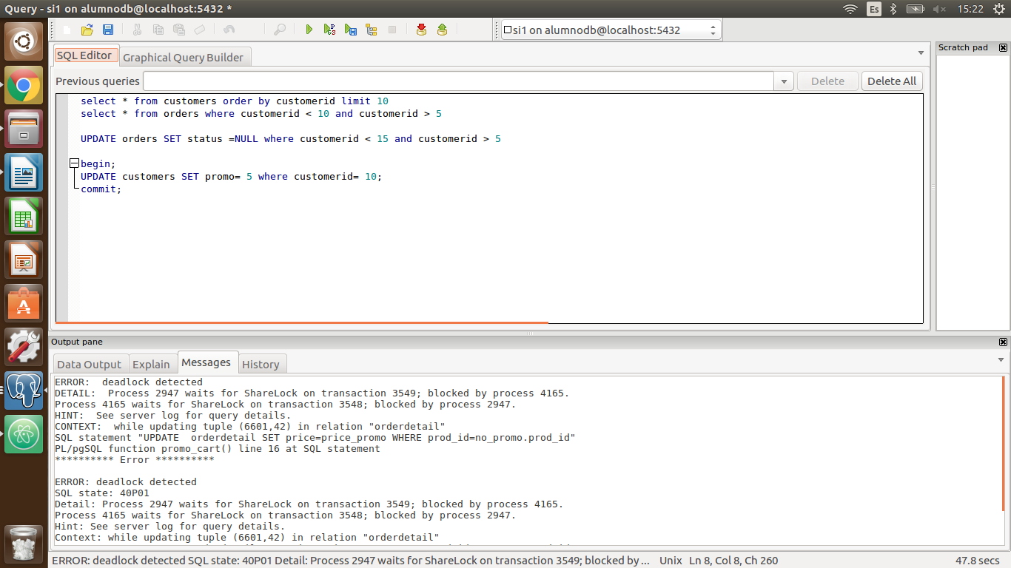
Esta captura muestra la transacción que debemos ejecutar nada más lanzar el PHP. Ademas, se puede observar como despues de 47.8 segs de ejecucion se ha detectado el deadlock y el gestor de base de datos ha decidido realizar un rollback.

Como se solicitaba, hemos realizado otra pequeña transaccion en otra ventana de sql mientras se estaba produciendo el interbloqueo. En ella, intentamos acceder a los datos bloqueados por las otras transacciones, y obtenemos el siguiente error:
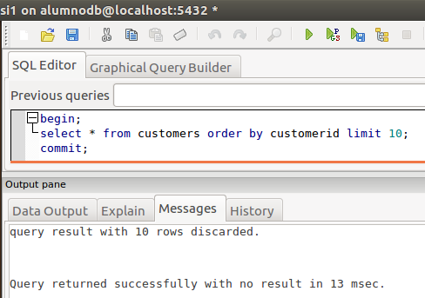

SEGURIDAD

G.
La vulnerabilidad es que no se comprueba que las contraseñas coinciden, simplemente se comprueba que la query del usuario y contraseña devuelve al menos un resultado. Por tanto la inyección de código elegida es la siguiente: kk' OR 1=1--. Escribimos una contraseña cualquiera cerrando la comilla simple para que no dé error de sintaxis, después escribimos OR 1=1 para que nos devuelva todos los resultados de la tabla e ignoramos la última comilla de la sentencia sql del PDO escribiendo un comentario.

Posibles soluciones:
1- Comprobar que la contraseña introducida coincide con la encontrada en la base de datos.
2- Limpiar la entrada, por ejemplo, no permitir guiones o espacios en la entrada del formulario.

H.
Para obtener el nombre de las tablas del sistema introducimos en el formulario: -1' UNION SELECT relname FROM pg_class --. El resultado obtenido es el siguiente:

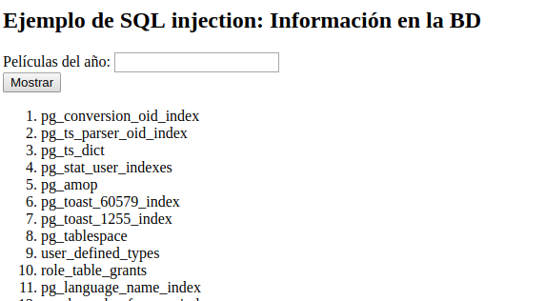

Para obtener el oid del schema public introducimos en el fomulario -1' UNION SELECT oid FROM pg_namespace WHERE nspname='public' --. Es necesario convertir el oid a cadena de caracteres porque la tabla muesta nombres de películas y postgres solo deja hacer UNION si el tipo de las columnas coincide. El resultadoo obtenido es:
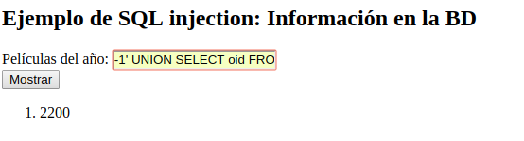

Una vez obtenido el oid hacemos la siguiente consulta para obtener el nombre de las tablas que nos interesan: -1' UNION SELECT relname FROM pg_class WHERE relnamespace=2200 --. Obtenemos los siguientes nombres de tablas:

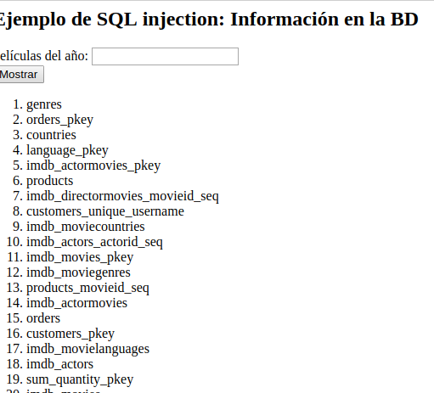

La tabla candidata es “customers” (no se muestra en la captura por ser demasiado grande).

Encontramos el oid de esta tabla introduciendo la siguiente consulta en el formulario -1' UNION SELECT oid::VARCHAR FROM pg_class WHERE relname='customers' --. Obtenemos:

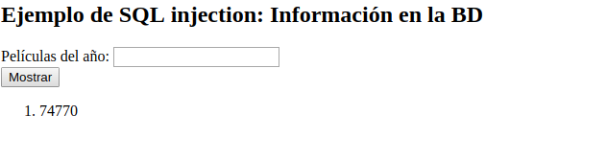

Con la consulta -1' UNION SELECT attname FROM pg_atTribute WHERE attrelid=74770 obtenemos los nombres de los campos de la tabla customers:
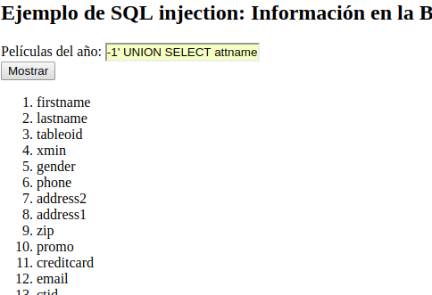

En el número 19 está el campo username (no se ve en la captura porque sería demasiado grande).

Una vez hemos llegado hasta aquí resulta sencillo encontrar la lista de clientes, para ello basta con realizar la siguiente consulta: -1' UNION SELECT username FROM customers --
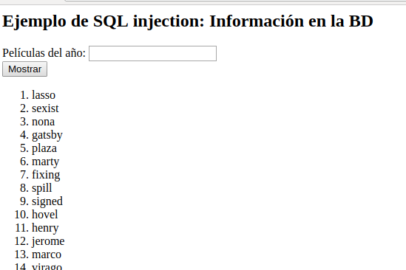

Este problema de seguridad no se resuelve mediante el cambio tipo en los <input> o incluso mediante código JavaScript debido a que con herramientas como curl o wget podemos contruir peticiones tanto GET como POST.

